**CZĘŚĆ 4. MATERIAŁY DODATKOWE (KARTY PRACY, ILUSTRACJE, TESTY, NAGRANIA ITP.)**

**ZAŁĄCZNIK 1**

**ZAŁĄCZNIK 2a**

ZAŁĄCZNIK 2b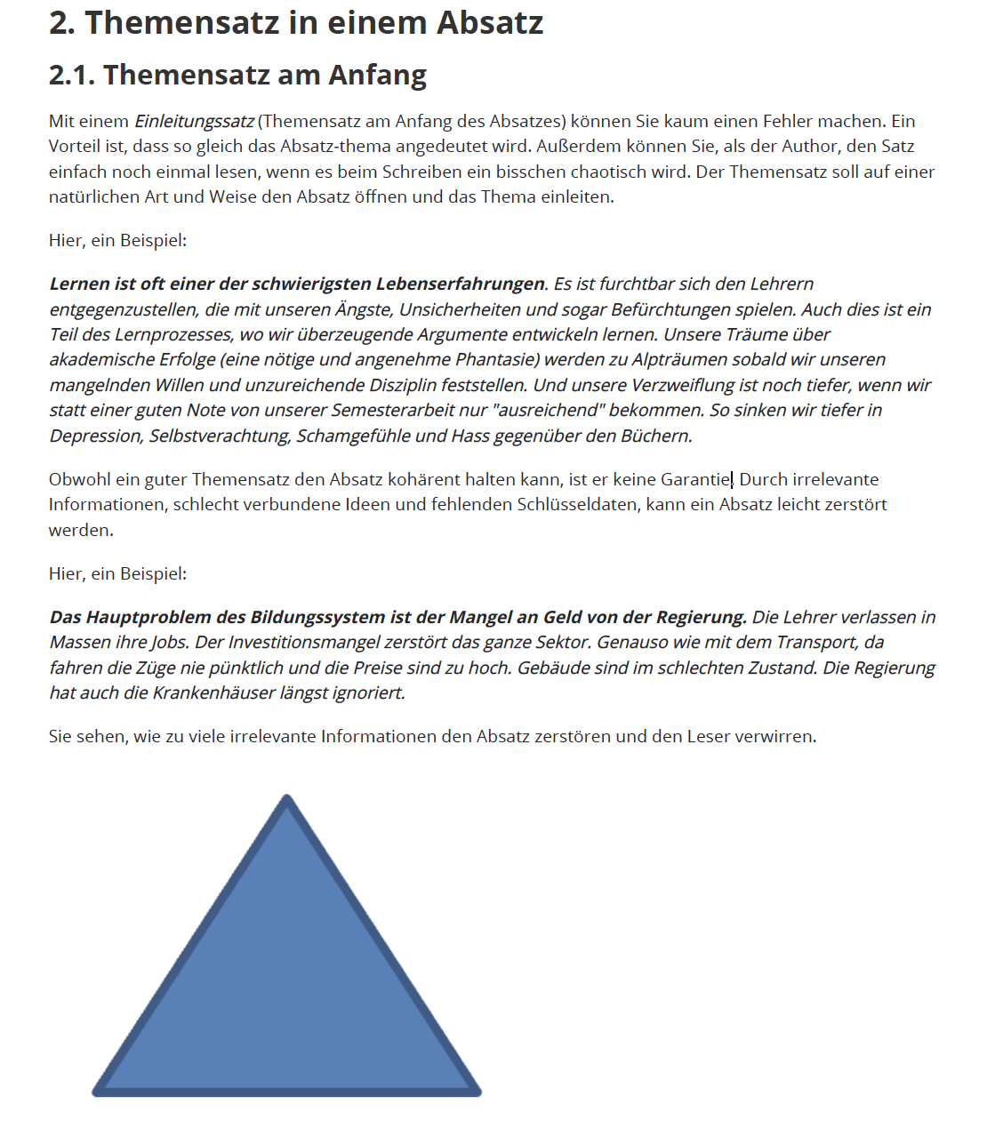

ZAŁĄCZNIK 3a

ZAŁĄCZNIK 3b

ZAŁĄCZNIK 3c

ZAŁĄCZNIK 4a

1. Identifizieren Sie den Themsatz in folgenden Absätzen:

Liebert, Wolf-Andreas / Schwinn, Horst (Hg.) (2009): Mit Bezug auf Sprache. Festschrift für Rainer Wimmer. (= Studien zur Deutschen Sprache 49). Tübingen: Gunter Narr Verlag, S. 249-271.

  2009 Narr Francke Attempto Verlag GmbH + Co. KG Tübingen. Alle Rechte vorbehalten.

<https://www.scribbr.de/wissenschaftliches-schreiben/abschnitte-und-absaetze/>

Effektive neuropsychologische Therapie zeichnet sich auch durch eine Generalisierung ihrer Effekte auf Alltagsverhaltensweisen aus. Zur Einschätzung des Transfers wurden in der vorliegenden Studie alltagsrelevante Kompetenzen über zwei Skalen einer nicht publizierten Version des Fragebogens räumlicher und assoziierter Störungen von Neumann, Neu und Kerkhoff (2005) erfasst. Für den visuellen Neglekt erreichte die Effektstärke den Wert von 1.65, für die Aufmerksamkeitsleistungen 0.63. Dies deutet darauf hin, dass die Veränderungen, die speziell die Neglektsymptomatik betrafen, Fremdbeobachtern deutlich auffielen. Die Effekte der PA-Therapie blieben somit nicht auf leistungstestpsychologisch fassbare Effekte beschränkt, sondern generalisierten auf alltagsrelevante Verhaltensweisen.

Aus: Dimova, V., Förtsch, J., Klos, T., Schupp, W., Reinhardt, F. & Lautenbacher, S. (2009). Eine Therapiestudie zur Behandlung des visuellen Neglekts mittels Prismenadaptation. *Zeitschrift für Neuropsychologie, 20*, 271 – 284.

KLUCZ DO CWICZEŃ:

Themensatz im Absatz 1: der erste Satz

Themensatz im Absatz 2: der erste und der letzte Satz

Themensatz im Absatz 3: der erste Satz

1. Welche Sätze würden Sie als einen Guten Themensatz benutzen
   1. Erfolgreiche Menschen sind nur selten glücklich.
   2. Die britische Regierung hat die Krise im Gesundheitswesen wieder unterschätzt.
   3. Erst um 13 Uhr ist sein Bruden gekommen.
   4. Laut Statistiken aus dem 12.4.1990 ist die Anzahl der Schmetterlinge in Deutschland deutlich gesunken.
   5. Viele Studenten haben vor der Prüfungen Probleme mit Zeit-Management.

KLUCZ DO CWICZEŃ:

Gute Themensätze:

1. Erfolgreiche Menschen sind nur selten glücklich. (zu allgemein)
2. Die britische Regierung hat die Krise im Gesundheitswesen wieder unterschätzt.
3. Erst um 13 Uhr ist sein Bruden gekommen. (kein Thema)
4. Laut Statistiken aus dem 12.4.1990 ist die Anzahl der Schmetterlinge in Deutschland deutlich gesunken. (zu viele Details)
5. Viele Studenten haben vor der Prüfungen Probleme mit Zeit-Management.

ZAŁĄCZNIK 4b

Indentifizieren Sie die Muster folgender Absätze:

Man unterscheidet die «anterograde» von der «retrograden» Amnesie, eine Unterscheidung, die sich auf den Zeitpunkt der Hirnschädigung bezieht. Anterograde Amnesie beschreibt die Unfähigkeit, Informationen und Erlebnisse, die nach der Hirnschädigung gelernt bzw. erfahren werden, zu behalten, während retrograde Amnesie die Unfähigkeit beschreibt, Erinnerungen wieder abzurufen, die vor der Hirnschädigung ins Gedächtnis gelangten.

Die meisten amnestischen Patienten haben eine ausgeprägte anterograde Amnesie, ihre retrograde Amnesie weist hingegen häufig einen zeitlichen Gradienten auf und umfasst – dem Ribot’schen Gesetz «last in-first out» (Ribot, 1882) folgend – vor allem die Gedächtnisinhalte, die kurz vor dem hirnschädigenden Ereignis erworben wurden, während länger zurückliegende Ereignisse unbeeinträchtigt abgerufen werden können. Es finden sich jedoch auch Patienten, die bei erhaltenem Neugedächtniserwerb nahezu ausschließlich retrograde Gedächtnisstörungen aufweisen (Kopelman, 2002; Kroll, Markowitsch, Knight, & von Cramon, 1997).

Aus: Thöne-Otto, A., George, S., Hildebrandt, H., Reuther, P., Schoof-Tams, K., Sturm, W. & Wallesch, C. (2010). Diagnostik und Therapie von Gedächtnisstörungen. *Zeitschrift für Neuropsychologie, 21*, 271–281.

<http://www.wirtschaftsgeografie.com/Tourismus/Entwicklung_Tourismus/body_entwicklung_tourismus.html>

KLUCZ DO ĆWICZEŃ:

Absatz 1: Allgemein > Spezifisch

Absatz 2: Chronologisches Muster

ZAŁACZNIK 4c

Checkliste für Kohärenz in Absätzen:

|  |  |
| --- | --- |
| Was ist das Thema? |  |
| Welchen Themensatz gibt es in diesem Absatz?   * + Ist er prägnant formuliert?   + Fasst er das Thema gut zusammen? |  |
| Welches Muster hat der Absatz?   * + Passt dieses Muster zum Thema des Absatzes?   + Gibt es ein anderes passendes Muster? |  |
| Ist der Absatz einfach zu lesen? |  |
| Ist dar Absatz verständlich? |  |
| Ist der Absatz ausgewogen? |  |
| Was kann man noch verbessern? |  |

ZAŁĄCZNIK. 5

Bringen Sie die Sätze in eine Reihenfolge, dass Sie einen kohärenten Absatz formulieren:

Invektivität soll jene Aspekte von Kommunikation

(verbal oder nonverbal, mündlich,

schriftlich, gestisch oder bildlich) fokussieren,

die dazu geeignet sind, herabzusetzen, zu verletzen

oder auszugrenzen. Dabei unterliegen

Erscheinungsformen und Funktionen des Invektiven

– verstanden als sich realisierender Modus

von Invektivität – keinem starren Muster, son-

dern treten in medialer, politischer, sozialer und

 sthetischer Hinsicht in komplexen, historisch

variablen Konstellationen auf. Für die Untersuchung der politischen und

kulturellen Relevanz von Herabsetzungs- und

Besch mungsph nomenen soll nachfolgend

der neue Begriff „Invektivität“ eingeführt werden.

Sie können deshalb angemessen nur als performatives Geschehen,

als relationales Geflecht von Zuschreibungen,

Resonanzen und Anschlusskommunikationen

sowie im Kontext ihrer sozialen, diskursiven und

medialen Ermöglichungsbedingungen verstanden

werden.

KLUCZ:

Für die Untersuchung der politischen und

kulturellen Relevanz von Herabsetzungs- und

Besch mungsph nomenen soll nachfolgend

der neue Begriff „Invektivität“ eingeführt werden.

Invektivität soll jene Aspekte von Kommunikation

(verbal oder nonverbal, mündlich,

schriftlich, gestisch oder bildlich) fokussieren,

die dazu geeignet sind, herabzusetzen, zu verletzen

oder auszugrenzen. Dabei unterliegen

Erscheinungsformen und Funktionen des Invektiven

– verstanden als sich realisierender Modus

von Invektivität – keinem starren Muster, son-

dern treten in medialer, politischer, sozialer und

 sthetischer Hinsicht in komplexen, historisch

variablen Konstellationen auf. Sie können deshalb

angemessen nur als performatives Geschehen,

als relationales Geflecht von Zuschreibungen,

Resonanzen und Anschlusskommunikationen

sowie im Kontext ihrer sozialen, diskursiven und

medialen Ermöglichungsbedingungen verstanden

werden.

2017 Dagmar Ellerbrock, Lars Koch, Sabine Müller-Mall, Marina Münkler, Joachim Scharloth, Dominik Schrage, Gerd Schwerhoff, licensee De

Gruyter Open. This work is licensed under the Creative Commons Attribution-NonCommercial-NoDerivs 3.0 License.